ＮＥＷＳＲＥＬＥＡＳＥ
「メーカー様」と「ユ―ザー様」双方にメリットが！
無料サンプリング マッチングサイト(運営中)
日本サンプリング総合研究所内

企業製品サンプリング戦略の株式会社アイ・エス・ピーは静岡県伊東市に日本サンプリング総合研究所（本社/東京都港区 代表取締役 山本祐子）内に「無料サンプリングマッチングサイト」を立ち上げました。詳細はこちら（http://www.isp-sp.co.jp）

「無料サンプリング マッチングサイト」特徴
商品を無料で配布してもらいたい会社（メーカー様）と、その商品を貰って施設や団体の顧客利用者へ、また福利厚生として社員や顧客に配布したいユーザー様をWEB（お引き合わせする）上でマッチングさせる社会貢献型の支援の無料サイトです。
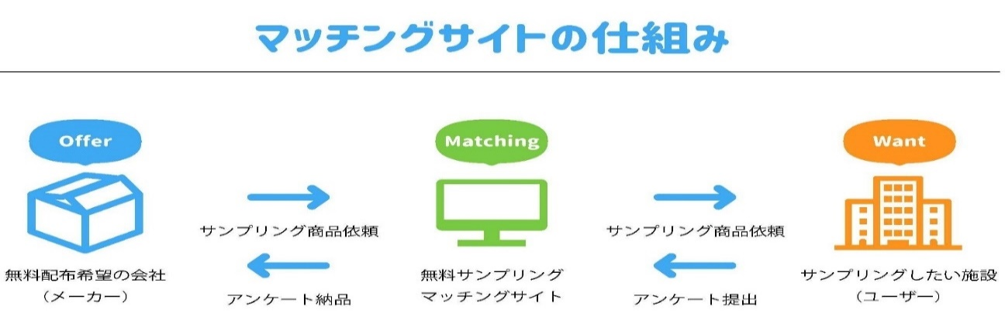
「同マッチングサイト」の仕組み
各メーカー様の新製品や余剰商品と、当サイトに登録されている配布したい施設とをお引き合わせ致します。双方の希望が成立した段階後も、同研究所が責任を持って対応させて頂きます。勿論、成立しても費用は一切かかりません。（データーの蓄積が弊社の目的です。）
本サービスの「利用方法と個人情報保護について」
本サ―ビスをご利用頂く際は弊社「利用規約」「事前承認」（入会）後に審査、ご登録頂きますので、双方を直接お引き合わせして起こるトラブル等は一切有りません。安心・安全な運営サ―ビスを致します。双方手間もかからずに手軽にご利用頂けます。
本サービスの背景(社会貢献活動)
「新製品」を消費意欲の高いヘビーユ―ザーに配布出来る他、「余剰商品」を効率良く「配布」するといった「社会貢献（CSR）活動」としても利用できます。
さらに、試供品（サンプル）配布などは、使ってみた結果「商品に魅力を感じて」実際に本品購入にも繋がります。使用前、使用後のアンケ―トなど実施すればユ―ザー様から回収後に調査データー化してマーケットリサーチ・効果測定（一部有料）として活用頂けます。
≪配布ル―トイメージ≫
【事業概要】
弊社は1983年に設立した、日本でいち早く「ル―トサンプリング」を導入した会社が前身です。その当時（昭和50年代）は街頭配布が主流で安く沢山の人に配布出来れば良い時代でした。
しかし、本当にその商品がターゲットに合う人に手渡し出来なければ、購買に結びつきません。以前は理解されていませんでしたが、ル―トサンプリング後のデーター分析などで少しずつメーカー様にはご理解を頂いて今日に至りました。
更に令和からはそのノウハウを海外進出するメーカー様に提供出来るまでになり「サンプリング効果事例」「マーケットデータ」の最新を蓄積して、ご利用頂いております。
弊社では、「食品ロス削減推進法案」成立から「こども食堂」支援や「フードバンク」への協力も推進しております。国内外の「こども支援協力団体等」へ収益金の一部を寄付協力させて頂いております。
★マスコミ各社様におかれましては、「無料サンプリングマッチング」サイトの運営に充分ご理解頂き、ご検討頂けます事をお願い申し上げます。
【会社概要】
商号 ：株式会社 アイ・エス・ピー HPアドレス http://www.isp-sp.co.jp
代表者 ：代表取締役 山本 祐子
所在地（研究所）：〒414-0002 静岡県伊東市湯川3-6-18シ―サイドセンチュリー801号(本社/東京・六本木)
設立 ：1983年9月
事業内容 ：国内外の企業製品サンプリング総合戦略・開発及び研究、ハンドアウト等の効果測定
資本金 ：１０００万円
【本リリースに関する報道問い合わせ先】
株式会社 アイ・エス・ピー 広報室 担当／山本（勇）
Tel:03-5411-6101又は 090-9000-8580 fax:03-5411- 6108 E-mile yamamoto＠isp-sp.co.jp
※在宅ワーク中の為、ご連絡やご確認等は携帯までお願い致します。
★お願い★
掲載紙・誌等はお手数ですが（〒106-0032東京都港区六本木3-15-21鶯ビル3階㈱アイ・エス・ピー）宛てに
お送り頂けますと幸いです。

